***МІНІСТЕРСТВО ОСВІТИ І НАУКИ , МОЛОДІ ТА СПОРТУ УКРАЇНИ***

***ВІДДІЛ ОСВІТИ ЗБАРАЗЬКОЇ РАЙОННОЇ ДЕРЖАВНОЇ АДМІНІСТРАЦІЇ***

***РАЙОННИЙ МЕТОДИЧНИЙ КАБІНЕТ***

***Конспект уроку***

***ЛЕКСИЧНІ Й ФРАЗЕОЛОГІЧНІ СИНОНІМИ. СИНОНІМІЧНЕ БАГАТСТВО УКРАЇНСЬКОЇ МОВИ***

***З досвіду роботи***

***вчителя української***

***мови та літератури***

***Збаразької загальноосвітньої***

***школи І – ІІІ ст.. № 1***

***Коник Наталії Вікторівни***

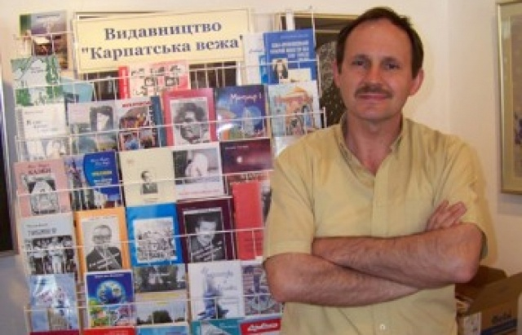

**Конспект уроку в 10 класі**

***ТЕМА . ЛЕКСИЧНІ Й ФРАЗЕОЛОГІЧНІ СИНОНІМИ. СИНОНІМІЧНЕ БАГАТСТВО УКРАЇНСЬКОЇ МОВИ***

***Мета:***поглибити знання учнів про роль фразеологічних засобів мови; розкрити функціонально - стилістичні можливості лексичних та фразеологічних одиниць; формувати вміння використовувати фразеологізми в мовленні; збагачувати й активізувати словниковий та фразеологічний запас слів ( українськими фразеологізмами, американськими ідіомами, авторськими афоризмами); розвивати творчу уяву та критичність мислення.

***Очікувані результати навчально-пізнавальної діяльності учнів:***

***• знаннєва складова: розуміє відмінності між лексичними й фразеологічними синонімами; доречно використовує лексичну та фразеологічну синонімію як засіб зв'язку речень у тексті;***

***• діяльнісна складова: організовує свою діяльність (мотивує, ставить цілі, планує, прогнозує, контролює, здійснює рефлексію, коригує); дотримується лексичної норми в усних і писемних висловленнях; уживає слова відповідно до їхніх лексичних значень;***

***• ціннісна складова: виявляє в текстах роману М. Дочинця «Вічник» особистісні й загальнолюдські цінності; обґрунтовує їх; висловлює власне розуміння позиції автора .***

**Тип уроку:** урок вивчення нового матеріалу.

**Вид уроку:** урок - дослідження**.**

**Дидактичне забезпечення:** фразеологічні словники, опорна схема до теми; мультимедійна презентація, картки із завданнями.

1

***Перебіг уроку***

I. ОРГАНІЗАЦІЙНИЙ МОМЕНТ

**1. Перевірка вивченого на попередніх уроках.**

**Робота з картками.**

**I. У якому рядку наведено фразеологізми, пов'язані з діяльністю кравців?**

**1. Пустити на дно, ні пуху ні пера, рятівне коло, удар нижче пояса.**

**2. Не ликом шитий, тріщать по всіх швах, білими нитками шитий, як нитка за голкою.**

**3. На всіх парусах, насміялася верша з сака, виходити на фінішну пряму, на ловця і звір біжить.**

**4. Мертва стойка, на хвості сидить, мчати на всіх парах, хід конем.**

**5. Пустити на дно, плести сіті, бути в ударі.**

**ІІ. Установіть відповідність між джерелом походження фразеологізму та прикладом до нього.**

**1 Народне джерело А Абсолютний нуль.**

**2 античне походження Б Содом і Гомора.**

**3 біблійне походження В На рушничок стати.**

**4 прислів’я Г Ні словом сказати ні пером описати.**

**5 професійно-технічні вислови Ґ Ганнібалова клятва.**

**Д Очі дружби рідко помиляються (Ф.-М.Вольтер).**

2

II. АКТУАЛІЗАЦІЯ ОПОРНИХ ЗНАНЬ УЧНІВ

**1. Відтворення теоретичних відомостей, застосування яких буде потрібно на уроці.**

**Теоретичний матеріал.**

**Сино́німи** (грецьк. synonymos — однойменний) — *близькі за* *значенням слова*: го­ризонт, обрій, небосхил, крайнебо, виднокруг. *Вони відрізняються лише відтінками значення (*хотіти*,* жадати*);* *стилістичним забарвленням* (базікати — розмовне, говори­ти — нейтральне); *можливістю поєднуватися з іншими словами* (дефект у товарі, недо­лік у роботі, вада в характері людини — аж ніяк не скажеш: дефект у характері людини*). Синоніми можуть бути й тотожними за значенням:* століття — сторіччя, процент — від­соток, мовознавець — лінгвіст.

**Завдання . На основі кластера встановити відмінності між двома групами синонімів.**

**Кластер**

3

**Синоніми**

**тотожні за**

**значенням**

**близькі за значенням**

**відрізняються**

**відтінками значення**

**відрізняються**

**стилістичним забарвленням**

**відрізняються**

**можливістю поєднуватися з іншими словами словамисловами**

4

*Синонімічний ряд іноді налічує кілька десятків слів, проте одне з них стрижневе*, *навколо якого й групуються синоніми*: іти, прямувати, простува­ти, ступати, крокувати, маршувати, чимчикувати, шкандибати та ін. *У цьому синоні­мічному ряду стрижневим є слово* ***іти****: воно є носієм загального значення й стилістично нейтральне.*

**Завдання . На основі кластера конструювати синонімічний ряд**

**зі слів *бігти, летіти, працювати.***

**Кластер " Синонімічний ряд "**

5

III. ПОВІДОМЛЕННЯ ТЕМИ, МЕТИ, ЗАВДАНЬ УРОКУ

**1. Усвідомлення теми уроку.**

**2. З'ясування очікуваних результатів.**

***Очікувані результати навчально-пізнавальної діяльності учнів:***

* **встановлювати відмінності між лексичними й фразеологічними синонімами;**
* **використовувати лексичну та фразеологічну синонімію як засіб виправлення невиправданих повторів, як засіб зв'язку речень у тексті;**
* **дотримуватися лексичної норми в усних і писемних висловленнях; уживати слова відповідно до їхніх лексичних значень;**
* **виявляти в текстах роману М. Дочинця «Вічник» особистісні й загальнолюдські цінності; обґрунтовувати їх; висловлювати власне розуміння позиції автора.**

ІV. МОТИВАЦІЯ НАВЧАЛЬНОЇ ДІЯЛЬНОСТІ.

*Мета дослідження полягає в здійсненні різнобічного аналізу фразеологічного багатства роману М. Дочинця «Вічник», відтворення фразеологічної картини світу в романі та у виявленні особливостей використання фразеологічних одиниць у індивідуальному стилі письменника*.

Евристична бесіда .

Завдання. Розтлумачити висловлювання М.Ісака про особливості словотворення М. Дочинця.

6

 V. ЗАСВОЄННЯ НОВОГО МАТЕРІАЛУ

**Теоретичний матеріал.** *Одна з важливих функцій синонімів у мовленні — різноманітність викладу, уникнен­ня повторів (тавтології). За допомогою синонімів можна виділити, підсилити, уточнити, оцінити, а отже, якнайкраще* *висловити думку*.

**М. Рильський писав: «Багатство синоні­мів — одна з питомих ознак багатства мови взагалі. Уміле користування синонімами, тоб­то вміння поставити саме те слово й саме на тому місці — невід’ємна прикмета доброго стилю, доконечна риса справжнього майстра».**

**7**

**1. Підготовка учнів до сприйняття нових понять, явищ. Завдання** . Пояснити лексичне значення поданих слів. Скласти з ними словосполучення. **Стосунки, взаємини, відношення, відносини, ставлення.**

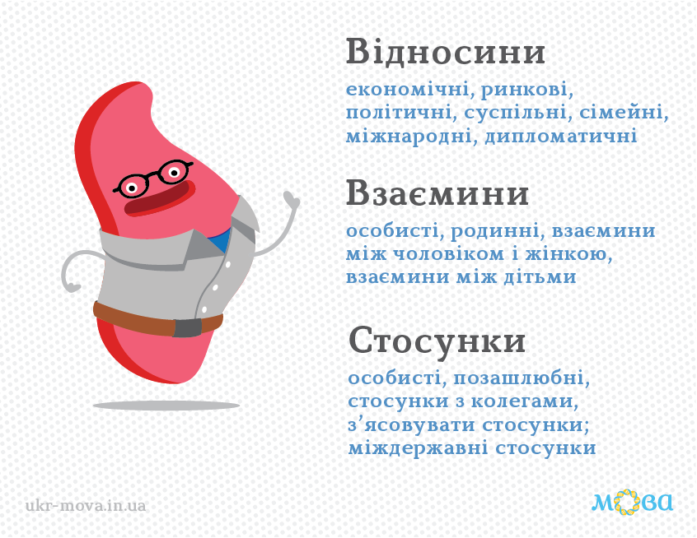

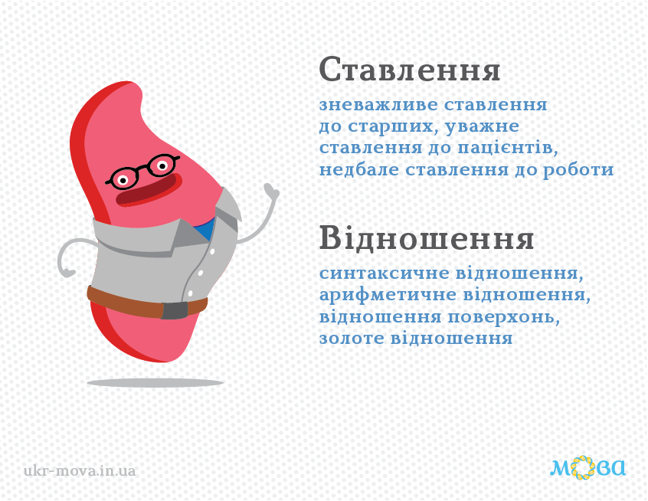

8

**Теоретичний матеріал**

*Окрім слів (лексичні синоніми), у синонімічні зв’язки можуть вступати і фразеологіз­ми (фразеологічні синоніми*).

**2.Робота в парах.**

**Завдання.** Скласти речення з фразеологізмом роззявити рота (пропонується 4 парам). Порівняти семантичне значення даного фразеологізму в кожному реченні.

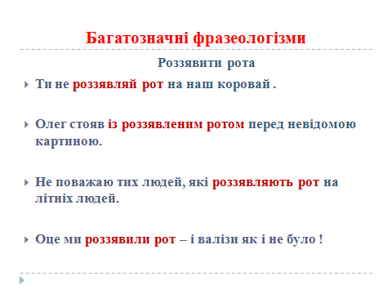

**Багатозначні фразеологізми.**

**роззявити рота**

**відкрити рота сваритися утратити пильність**

**(зазіхати на щось)**

**здивуватися з чогось**

**9**

**3.Робота зі словником.**

**Завдання. 1. Виписати фразеологізми, дібрати до них синоніми.**

У степу й хрущ — м’ясо; на безлюдді й Хома — чоловік; у лісі й опеньки — м’ясо . ***Якщо немає кращого, то будеш радий уже будь - якому.***

**2. У котрому рядку фразеологізми становлять синонімічний ряд?** 1. Скреготати зубами, хапати за барки, ходити по струнці, умивати руки. 2. Улазити в душу, перемовити слово, перти проти рожна, не дати собі ради. 3. Сльозами горя не здолаєш, плачем лиха не виплачеш, журба сорочки не дасть, не журись, а за діло берись. 4. Ховатися в кущі, уловлювати зміст, питати долі, набувати слави. 5. Переходити всі межі, муляти очі, ловити на слові, лихий на язик.

**4.Лінгвістичне дослідження. Робота з обдарованими дітьми. Завдання підвищеної складності.** Установити синонімічні відношення між українськими та американськими фразеологізмами, виділити спільні семантичні значення.



10

****12

**Робота в групах.**

**Завдання. Дослідити найбільш репрезентативні семантичні групи фразем із зазначеного твору М.Дочинця.**

**Картка 1.**

* ***Якби хто уздрів мене, то гадав би, що я сплив розумом .***
* ***Сю дорогу в непролазних хащах били ще даки, наші пращури з голубими очима й войовничими серцями, котрі потім звели*** ***на пси Римську імперію*…**
* **Скочиш у ялиновий гущавник – і дай ногам знати! Ачей. В імлі не поцілять .**

**Картка 2.**

* **Се тобі за роботу, – сказав дідо з потеплілими очима. – Держи його при собі, будеш твердим, як зерня .**
* **Довбня всередині вигоріла, а горнець лишився рум’яний, як житня паляниця .**
* **А норов мав чортоватий, що й прозвали його Драгом. По-румунськи се означає чорт .**

**Картка 3.**

* **На дорозі, котрою поважний Джордже ввів мене в свій зелений світ, я впав на коліна і подякував**

13

**землі, що недавно прийняла сього небуденного мужа, котрий носив мудрість, як квітка запах .**

* Сі не вб’ють, бо ми полонені зі зброєю в чесному бою. А зроблять то поляки. Лиш-но ступимо на їх землю. Ті панькатися не будуть. Я їх знаю – в самого добра літра польської крові колобродить .
* Все довкола горіло, і я горів у роботі. Не гайнував часу на приготування їжі. Бо тут було і так наїдно.

**Групи фразем .**

***1.Фізичний, фізично-емоційний стан особи: спливати розумом – збожеволіти.***

***Наприклад: Якби хто уздрів мене, то гадав би, що я сплив розумом .***

***2. Діяльність особи чи неособи в її стосунках з будь-ким, будь-чим: звести на пси – занапастити кого-небудь. Фразеологізм зазнав певної авторської трансформації для підсилення виразності контексту. Пор.: «зійти (перевестися) на пси» – поступово втратити свою силу, значення втратити свої риси, характерні якості; занепасти.***

***Наприклад: Сю дорогу в непролазних хащах били ще даки, наші пращури з голубими очима й войовничими серцями, котрі потім звели*** ***на пси Римську імперію*…**

14

**3*. Дії, вчинки, поведінка людини*: *дати ногам знати* – тікати, швидко бігти, уникаючи якоїсь небезпеки . Трансформований фразеологізм. Пор.: «давати/дати волю ногам».**

**Наприклад: Скочиш у ялиновий гущавник – і дай ногам знати! Ачей. В імлі не поцілять .**

**4 *. Властивості, якості людини*: твердий, як зерня – сильна здорова людина. Власне авторський фразеологізм.**

**Наприклад: Се тобі за роботу, – сказав дідо з потеплілими очима. – Держи його при собі, будеш твердим, як зерня .**

**5*. Стан предмета, явища*: рум’яний, як житня паляниця – гаряча розпечена каструля. Власне авторський фразеологізм.**

**Наприклад: Довбня всередині вигоріла, а горнець лишився рум’яний, як житня паляниця.**

**6. *Негативна характеристика осіб*: чортоватий норов – примхливий, непокірливий, упертий (про особу). Власне авторський фразеологізм.**

**Наприклад: А норов мав чортоватий, що й прозвали його Драгом. По-румунськи се означає чорт .**

15

**7*. Позитивна характеристика осіб*: носити мудрість, як квітка запах – про розумну людину. Власне авторський фразеологізм.**

**Наприклад: На дорозі, котрою поважний Джордже ввів мене в свій зелений світ, я впав на коліна і подякував землі, що недавно прийняла сього небуденного мужа, котрий носив мудрість, як квітка запах .**

**8. *Характеристика особи за приналежністю до когось, чогось*: добра літра польської крові колобродить – характеристика особи за її спорідненістю з іншою національністю**. Автор зображує поляків як рішучих (жорстоких) людей, які не піддаються сумнівам.

Наприклад: Сі не вб’ють, бо ми полонені зі зброєю в чесному бою. А зроблять то поляки. Лиш-но ступимо на їх землю. Ті панькатися не будуть. Я їх знаю – в самого добра літра польської крові колобродить .

**9. *Позначення мисленнєвої діяльності***: проварювати думки – думати, роздумувати над чимось, шукаючи розв’язання якихось проблем. Власне авторський фразеологізм.

Наприклад: Голова проварювала думки.

16

10***. Трудова діяльність***: горіти у роботі – напружено безупинно працювати. Власне авторський фразеологізм. Наприклад: Все довкола горіло, і я горів у роботі. Не гайнував часу на приготування їжі. Бо тут було і так наїдно .

**VІІІ. Підбиття підсумків**

*У романі «Вічник» Мирослава Дочинця зафіксовано понад триста п’ятдесят фразеологізмів. Автор з великою увагою ставиться до відтворення людських стосунків та емоційного й фізичного стану . Він намагається якнайповніше розкрити всю палітру почуттів та стосунків між людьми. Мирослава Дочинця цікавив не тільки зовнішній бік, вигляд людини, а й внутрішній світ героїв. Мирослав Дочинець робить неоціненний унесок у розбудову закарпатоукраїнської мовної культури XXІ століття. Мовний стиль художніх творів М. Дочинця – феномен, результат невтомної творчої діяльності письменника, «творчий вияв загальнонародної мови». Особливість таланту автора в тому, що він уміє в океані рідної мови знайти таке слово, яке несе в собі код нації, і засвітити його перед народом, піднести, як знамено, розгорнути, як епоху, вмістити в ньому степи, ясні зорі і тихі води Закарпатського краю.*

**Рефлексія й оцінювання.**

**Повернімось до картки "*Очікувані результати навчально-пізнавальної діяльності учнів".*  Підсумуймо, чи досягнули ми бажаного.**

* **Яку мету ставили перед собою?**
* **Чого досягли?**
* **Що нового дізналися?**
* **Що найбільш здивувало, зацікавило?**
* **Які враження від заняття, від нової інформації?**

17